Polis Athen um 450 v. Chr.

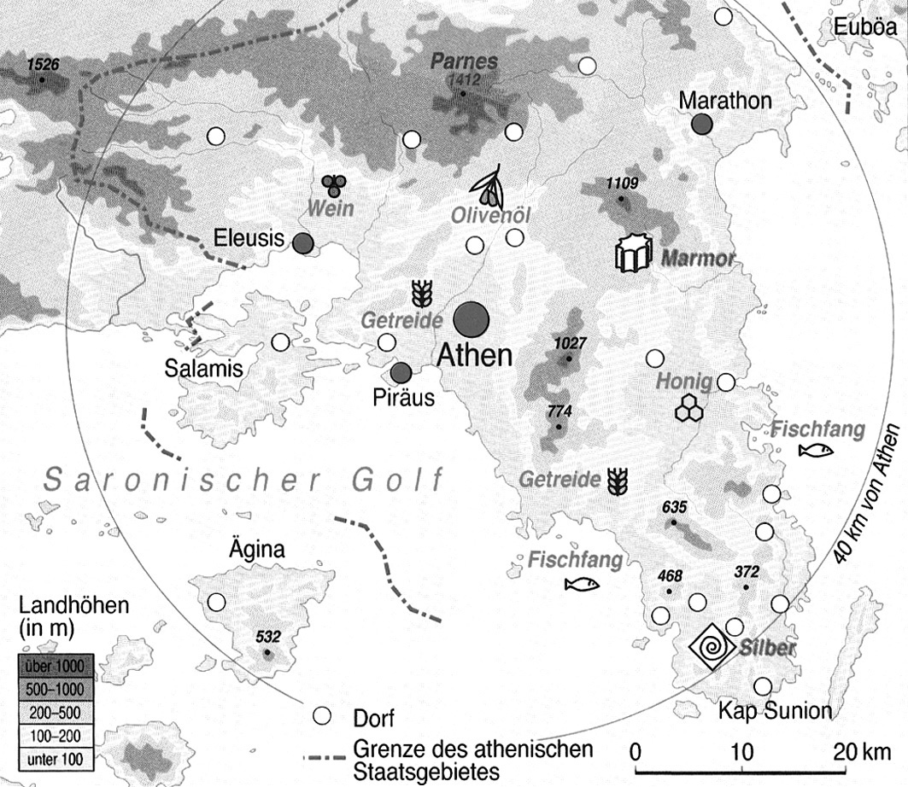
Die Stadt Athen und ihr Umland

1. Beschreibe die Stadt Athen und ihr
Umland.

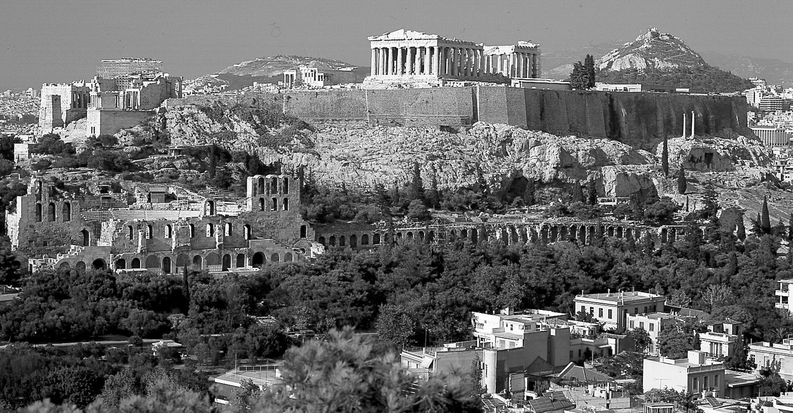
Steffens Bildarchiv, Mainz
Athen – Handelszentrum der damaligen Welt

2. „Athen – Handelszentrum der damaligen Welt“ – erläutere diese Aussage.

